【参考】東南海・南海地震（H19.3 大阪府地震被害想定）（Mw=8.6）
津波浸水想定

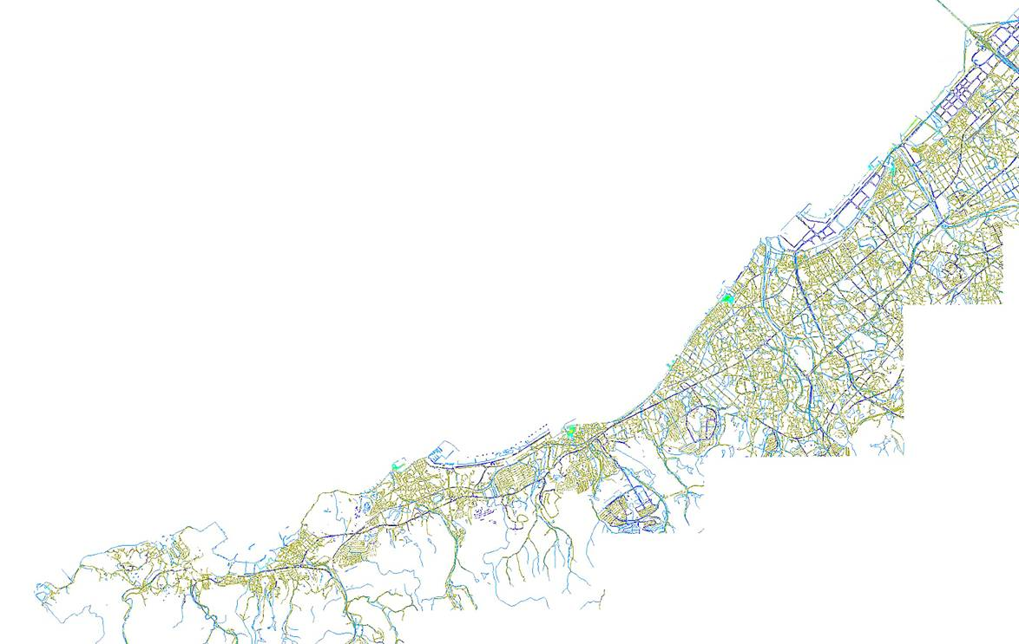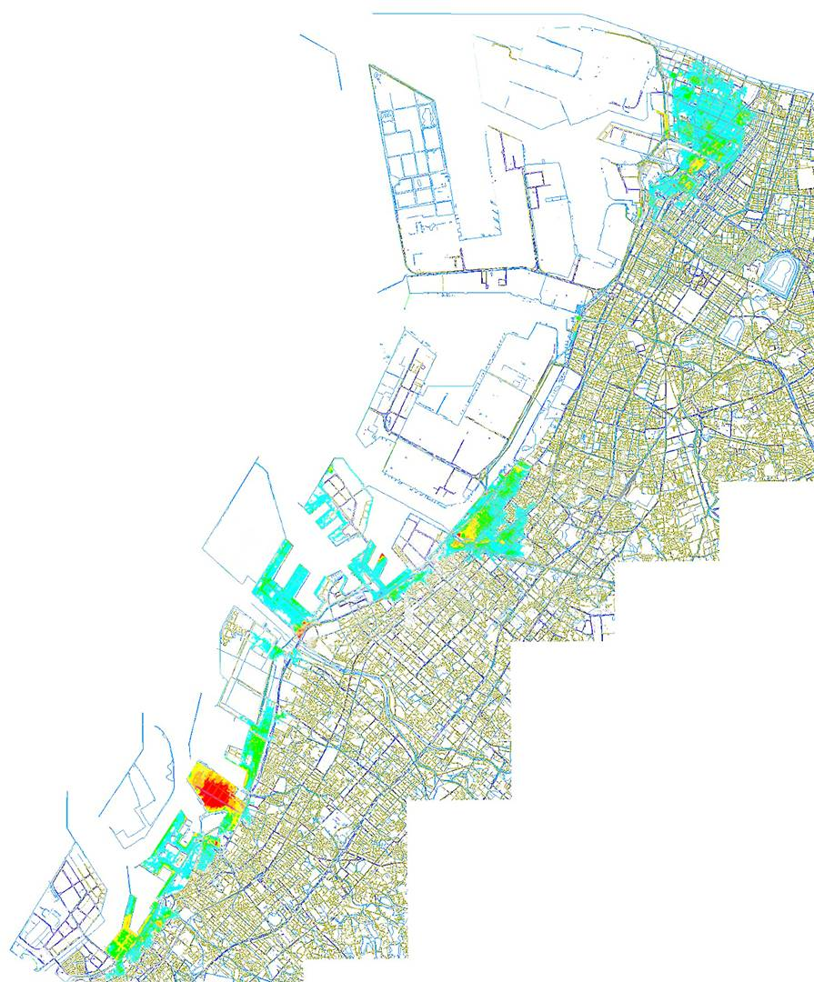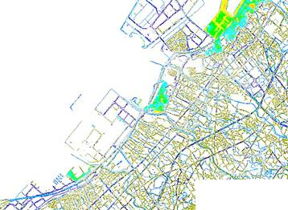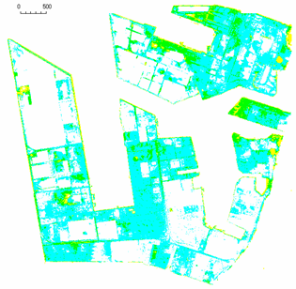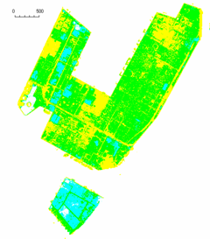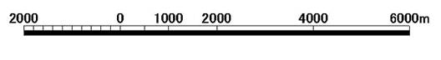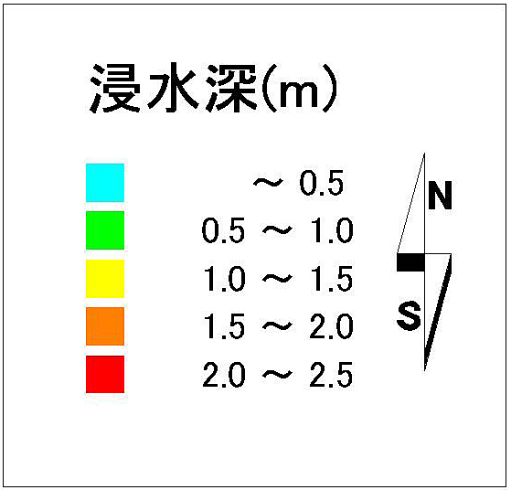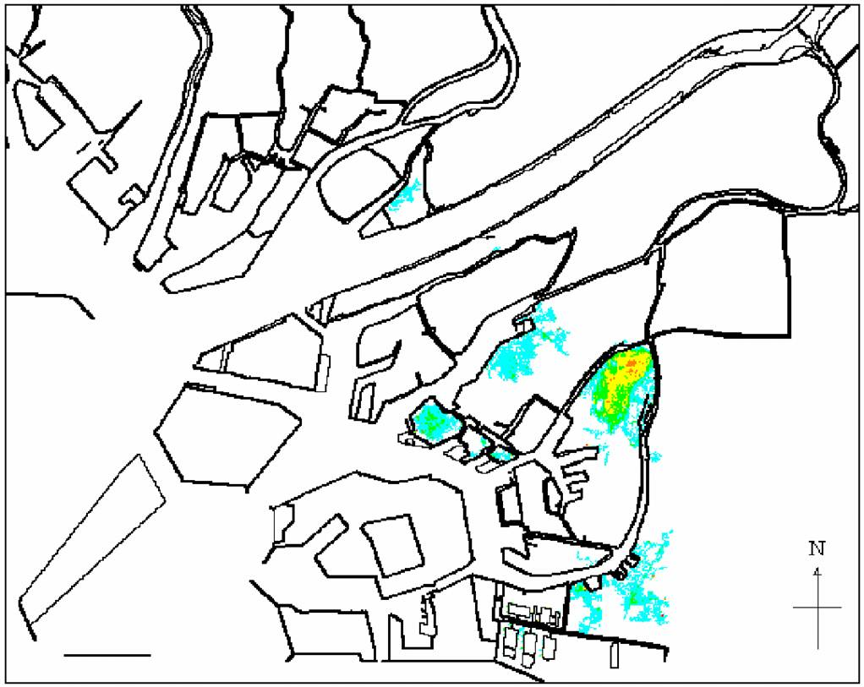
【堺市～泉佐野市】
＜堺エリア＞
＜泉北エリア＞
【田尻町～岬町】
＜大阪市域＞
堺エリア
泉北エリア
※○で示した港湾・漁港では岸壁・物揚場と一部※の背後市街地で浸水が生じるおそれがある。
【計算時の構造物条件】
・水門・鉄扉 ：開放状態
・地震動による沈下：考慮しない
・津波越流時の破堤：考慮しない

